Intekenlijst cursus Hout 2021
Bij de Gooise Zweefvliegclub
Adres: Noodweg 49 J, 1213 PW Hilversum
Naam

Adres

Lid nummer VHZ

Email adres

Kosten cursushout voor 2 weekenden in oktober 2021  Voor VHZ leden € 135,-  Voor niet VHZ leden €170,- | €
Wil graag het boek “houtenzweefvliegtuigen & techniek” ontvangen €35,- | €
Totaal | €

Op Hilversum is geen camping of overnachtingsmogelijkheid, wel is er een camping op 500 meter afstand van de club genaamd ”zonnehoek” te Hilversum 035 5771926.

Het ingevulde formulier sturen naar Martijn Hoogenbosch E-Mail : martijnhoogenbosch@gmail.com

Alleen een ingevuld formulier met een betaling van het cursusgeld geven recht op deelname.
Intekening en betaling sluit 6 weken voor de start van de cursus

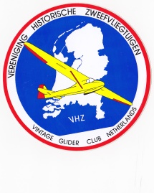
De kosten van de cursus kunnen worden gestort op de rekening van de
VHZ rek no: NL70 INGB 0003 6877 67
Onder vermelding cursus hout 2021

